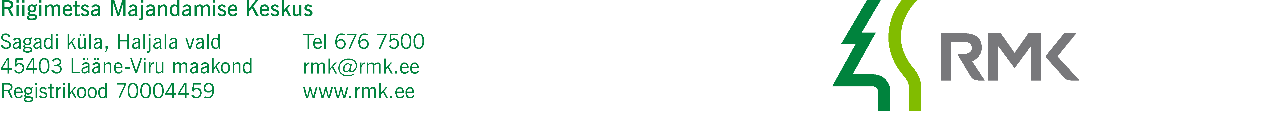

Tallinna Linnavaraamet Teie: 27.04.2025 nr 2.1-9/1883-2
linnavaraamet@tallinnlv.ee Meie: kuupäev vastavalt digitaalallkirja
kuupäevale nr 3-1.1/2025/981

Riigivara tasuta otsustuskorras võõrandamine
(12 kinnisasja Tallinnas)

Esitasime Teile 23.04.2025 kirja nr 3-1.1/2025/981, milles andsime teada, et RMK tellis 08.04.2025 Maa- ja Ruumiametilt Tallina linnale võõrandatavate kinnisasjade hariliku väärtuse väljaselgitamiseks hindamisaruande. Mainisime, et kirjas toodud kinnisasjade harilik väärtus on leitud maa maksustamishinna põhjal, mis võib Maa- ja Ruumiameti hindamisaruande järel muutuda. Täna (09.05.2025) saime Maa- ja Ruumiameti hindamisaruande ning saadame selle Teile tutvumiseks. Kahe maaüksuse osas- Kloostrimets ja Kloostrimetsa tee 34 on hinnad mõnevõrra muutunud.

Maaüksuse nimetus | Katastritunnus | Kinnisasja harilik väärtus
Nõmme linnaosa, Trepi tn 1b | 78401:101:2697 | 45 340
Nõmme linnaosa, Üliõpilase tee 3 | 78401:101:3228 | 3 312 590
Nõmme linnaosa, Piiri tn 14 | 78401:101:3225 | 1 893 020
Nõmme linnaosa, Tähetorni tn 2a | 78401:101:3226 | 1 847 080
Nõmme linnaosa, Piiri tn 8a | 78401:101:3224 | 138 690
Nõmme linnaosa, Tähetorni tn 15 | 78401:101:3227 | 799 710
Nõmme linnaosa, Kalda tn 1a | 78404:408:0025 | 4 266 170
Mustamäe linnaosa, J.Sütiste tee 23 | 78401:101:3223 | 3 018 850
Pirita linnaosa, Kose põik 9 | 78401:101:4354 | 1 083 520
Pirita linnaosa, Kloostrimets | 78401:101:3239 | 19 825 039→ 19 793 253
Pirita linnaosa, Rummu tee 11 | 78401:101:3237 | 430 450
Pirita linnaosa Kloostrimetsa tee 34 | 78401:101:3238 | 7 429 890→ 7 429 900

Palume Teie kirjalikku kinnitust, kas olete nõus kinnisasjadele määratud väärtustega.

Lugupidamisega
(allkirjastatud digitaalselt)
Ere Kaaristu
Kinnisvaraosakonna
kinnisvaralepingute spetsialist

Lisa: Maa- ja Ruumiameti hindamisaruanne

